核心api

配置
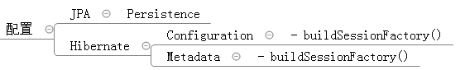

工厂
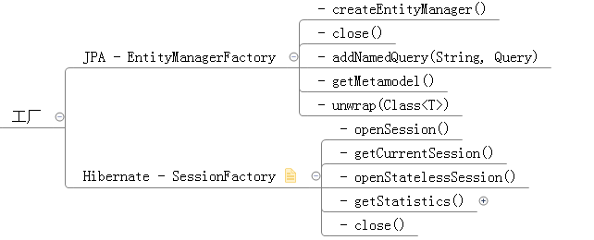
SessionFactory负责创建Session或EntityManager，它保存了对应当前数据库配置的所有映射关系，同时也负责维护当前的二级缓存和语句池。

SessionFactory创建过程复杂，代价高昂，因此SessionFactory采用了线程安全的设计，可以被多个线程并发访问，在应用中针对一个数据库共享一个SessionFactory即可。

会话
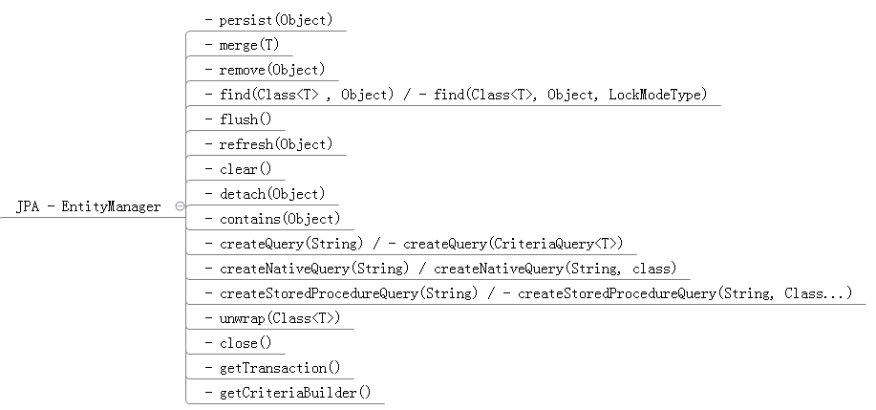
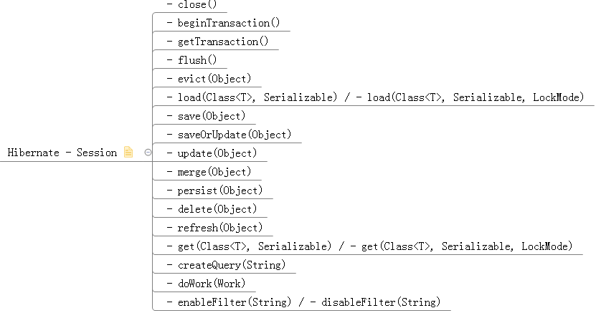

查询
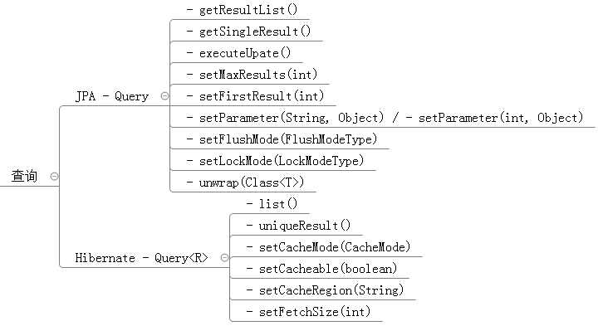

事务
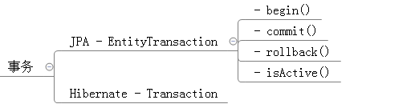

Hibernate核心api

Configuration
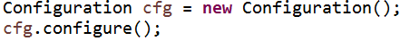
到src下面找到名称hibernate.cfg.xml配置文件，创建对象，把配置文件放到对象里面（加载核心配置文件）

负责管理 Hibernate 的配置信息
底层信息：
数据库的URL、用户名、密码、JDBC驱动类，数据库Dialect,数据库连接池
持久化类与数据表的映射关系：
*.hbm.xml 文件

创建 Configuration 的两种方式
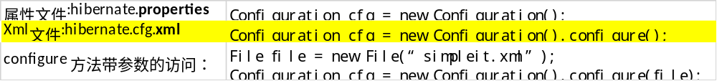

SessionFactory

SessionFactory接口
使用configuration对象创建sessionFactory对象
创建sessionfactory过程中做事情：
针对单个数据库映射关系经过编译后的内存镜像，是线程安全的。
根据核心配置文件中，有数据库配置，有映射文件部分，到数据库里面根据映射关系把表创建

创建sessionFactory过程中，这个过程特别耗资源的，在hibernate操作中，建议一个项目一般创建一个sessionFactory对象

（1）写工具类，写静态代码块实现
* 静态代码块在类加载时候执行，执行一次
public class HibernateUtils {

static Configuration cfg = null;
static SessionFactory sessionFactory = null;
//静态代码块实现
static {
//加载核心配置文件
cfg = new Configuration();
cfg.configure();
sessionFactory = cfg.buildSessionFactory();
}

//提供方法返回sessionFactory
public static SessionFactory getSessionFactory() {
return sessionFactory;
}

}

(2)测试类简化

ServiceRegistry 接口
Hibernate4新增方法
所有基于 Hibernate 的配置或者服务都必须统一向这个 ServiceRegistry 注册后才能生效
//创建 configuration 对象
Configuration configuration = new Configuration().configure();
//创建 serviceRegistry 对象
//Hibernate4 新增了一个 ServiceRegistry 接口，所有基于 Hibernate 的配置或者服务都必须统一向这个 ServiceRegistry 注册后才能生效
ServiceRegistry serviceRegistry =
new ServiceRegistryBuilder().applySettings(configuration.getProperties())
.buildServiceRegistry();
//创建 sessionFactory 对象
SessionFactory sessionFactory = configuration.buildSessionFactory(serviceRegistry);

Session（重点）

概念
1.Session 是应用程序与数据库之间交互操作的一个单线程对象，是 Hibernate 运作的中心。所有持久化对象必须在 session 的管理下才可以进行持久化操作。
2.此对象的生命周期很短。Session 对象有一个一级缓存，显式执行 flush 之前，所有的持久层操作的数据都缓存在 session 对象处。
3.session类似于jdbc中connection
4.持久化类与 Session 关联起来后就具有了持久化的能力

方法
2 调用session里面不同的方法实现crud操作
（1）添加 save方法
（2）修改 update方法
（3）删除 delete方法
（4）根据id查询 get方法

总结：
取得持久化对象的方法： get() ,load()
持久化对象都得保存，更新和删除：save(),update(),saveOrUpdate(),delete()
开启事务: beginTransaction().
管理 Session 的方法：isOpen(),flush(), clear(), evict(), close()等

注意session对象单线程对象
session对象单线程对象，单线程对象不能共用，只能自己使用

Transaction

事务对象
代表一次原子操作，它具有数据库事务的概念。所有持久层都应该在事务管理下进行，即使是只读操作。
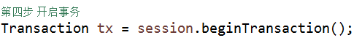

事务提交和回滚方法，检查
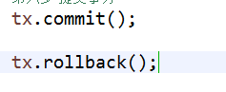
commit(): 提交相关联的session实例
rollback(): 撤销事务操作
wasCommitted():检查事务是否提交

事务概念
（1）事务四个特性
原子性、一致性、隔离性、持久性

Hibernate的api使用

Query对象

写hql语句
使用query对象，不需要写sql语句，但是写hql语句
（1）hql：hibernate query language，hibernate提供查询语言，这个hql语句和普通sql语句很相似
（2）hql和sql语句区别：
使用sql操作表和表字段
使用hql操作实体类和属性

查询所有hql语句：
from 实体类名称

Query对象使用
（1）创建Query对象
（2）调用query对象里面的方法得到结果

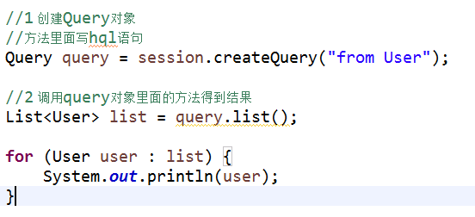

Criteria对象

不要语句
使用这个对象查询操作，但是使用这个对象时候，不需要写语句，直接调用方法实现

实现过程
（1）创建criteria对象
（2）调用对象里面的方法得到结果
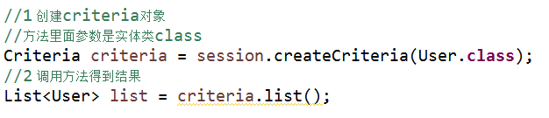

SQLQuery对象

底层sql实现

实现过程
（1）创建对象
（2）调用对象的方法得到结果
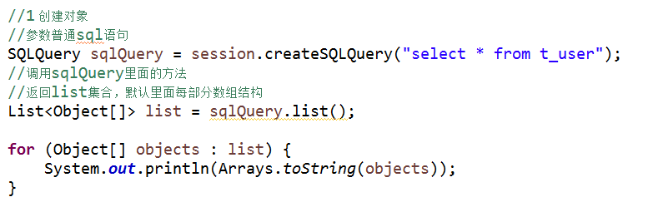
返回list集合每部分是数组
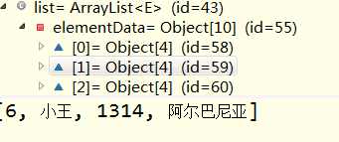

返回list中每部分是对象形式
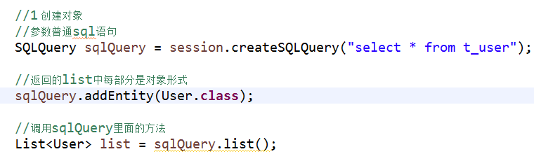
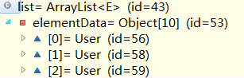

演示常见错误
1 在映射配置文件中，把name属性值写错了，和实体类属性名称不一样，出现异常

2 在核心配置文件中，没有引入映射配置文件

3 测试配置是否正确
（1）在工具类，写静态代码块，创建sessionFactory，过程中根据配置把表创建
（2）让工具类执行，在工具类写main方法可以了
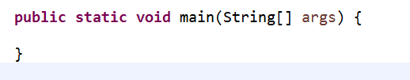
（3）如果出现异常，弹出框
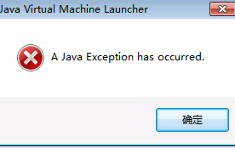
点击确定，在控制台有异常输出

4 配置文件里面属性值，双引号里面不能有空格

5 注意输入法全角问题

